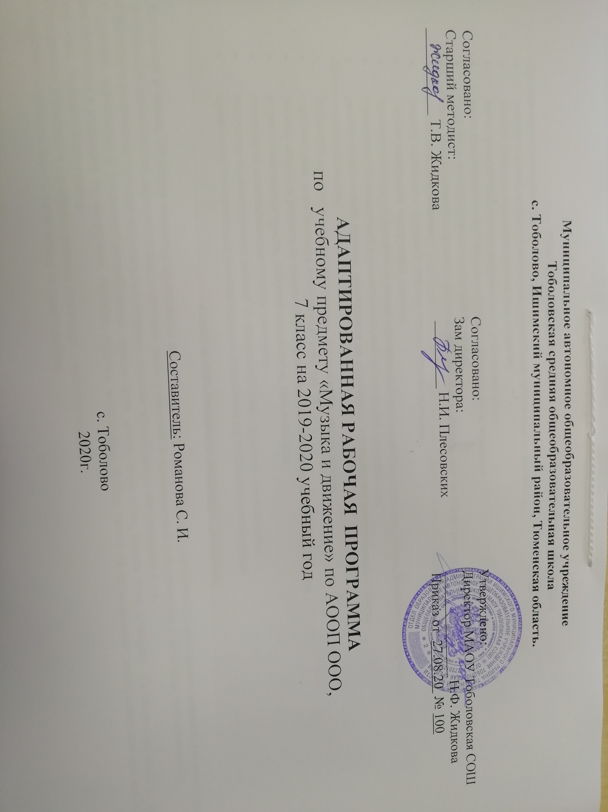

РЕЗУЛЬТАТЫ ОСВОЕНИЯ УЧЕБНОГО ПРЕДМЕТА «МУЗЫКА»
Предметные результаты:
- умение слушать музыку и выполнять простейшие танцевальные движения;
- умение узнавать знакомые песни и подпевать их;
- иметь представление о играх импровизациях, участвовать в них;
- иметь представление о музыкальных игрушках, различать их по звучанию;
- создавать с помощью учителя ритмический рисунок;
- иметь представление о музыкально-ритмических движениях, упражнениях на общую моторику.
Метапредметные результаты:
- умение выполнять задание в течение определённого времени;
- умение выполнять инструкции учителя;
- проявлять интерес к различным видам музыкальной деятельности (слушание, пение, движение под музыку);
- стремление к совместной и самостоятельной музыкальной деятельности;
- умение использовать навыки, полученные на занятиях по музыкальной деятельности, в жизни.
Личностныерезультаты:
- проявлять интерес к слушанию звучания музыкальных инструментов;
- персональная идентичность в осознании себя как "Я";
- умение получать радость от совместной и самостоятельной музыкальной деятельности;
- развитие этических чувств, доброжелательности, отзывчивости;
- проявление положительных качеств личности;
- получение положительных эмоций от взаимодействия в процессе деятельности;
- проявление эмоционально положительного отношения к результатам своего труда.

СОДЕРЖАНИЕ УЧЕБНОГО ПРЕДМЕТА «МУЗЫКА»

Слушание и пение. Обучение учащихся пропеванию под музыку своих имен. Обучение слушанию и пропеванию попевок, песенок с различной интонацией, динамической окрашенностью, сочетания пение с мимикой и пантомимикой (обыгрывание в движении текста попевки).
Слушание и различение звучания музыкальных игрушек, детских музыкальных инструментов и т.д.
Слушание аудиокассет и узнавание разнообразных звуков (шум дождя, шум воды, голоса птиц и зверей). Слушание звучания музыкальных инструментов и узнавание их: свистулька, барабан, дудочка, металлофон. Выбор такого же музыкального инструмента или его изображения на картинке. Название инструмента.
Привлечение учащихся к слушанию детских аудиокниг с иллюстрациями.
Совместное слушание сказок, записанных на аудиокассеты.

Музыкально-ритмические движения. Обучение движениям на перестроение в пространстве зала, простейшим движениям, которые выполняются в соответствии с характером музыки (быстро, медленно). Игры под музыку, включающие противоположные действия, крупные и мелкие движения: шаги, бег, подпрыгивания, сохраняя равновесие и перенося предметы одной или двумя руками. Обучение простейшим музыкально-ритмическим играм, а также хороводные игры, основанные на потешках.
Движения под музыку по «тропинкам», выложенным из веревок, по следочкам, по сенсорным дорожкам. Совместные с учащимися музыкальные игры с сюжетными игрушками, игры-имитации, игры на звукоподражание. Обучение учащихся ориентировке в пространстве в ходе музыкальных игр: имитация действий хорошо знакомых сказочных персонажей.

Приложение к приказу от 27.08.2020г №100

Рабочая программа составлена для детей с выраженной интеллектуальной недостаточностью (вариант 2) на основе:
- АООП образования обучающихся с умеренной, тяжелой и глубокой умственной отсталостью (интеллектуальными нарушениями), тяжелыми и множественными нарушениями развития (вариант 2) от 22.12.2015г №4/15
- Федеральным государственным образовательным стандартом образования обучающихся с умственной отсталостью (интеллектуальными нарушениями) (Приказ Министерства образования и науки РФ от 19 декабря 2014 г. № 1599);

СИПР для детей с выраженной интеллектуальной недостаточностью и множественными нарушениями развития (ТМНР)

В соответствии с учебным планом МАОУ Тоболовская СОШ на преподавание музыки и движения в 7 классе отводится 0,25 часа в неделю (34 недели). Соответственно программа рассчитана на 9 часов. Продолжительность занятия – 15-20 мин.

Календарно – тематическое планирование по учебному предмету «Музыка и движение»
в 7 классе на 2020-2021 учебный год.
Составитель: Романова С. И.
№  п./п | Дата реализации | Тема урока | Кол-во часов | Результаты деятельности
 | 30.03 | Звуки природы. | 1 | Уметь различать разнообразные звуки природы
 | 6.04 | Динамические оттенки. Весна-красна. | 1 | Уметь слушать, подпевать
 | 13.04 | Ударные инструменты. Барабан. | 1 | Уметь определять на слух звучание барабана
 | 20.04 | Дудочка, свистулька. «Заинька, попляши…» | 1 | Уметь играть с дудочкой и свистулькой, узнавать их звучание.
 | 27.04 | Динамические оттенки. Веселый паровозик. | 1 | Уметь создавать ритмический рисунок
 | 04.05 | Динамические оттенки. У оленя дом большой. | 1 | Выполнять элементарные движения под музыку (топать ногами, хлопать в ладоши, приседать) в такт музыки
 | 11.05 | Песенки для детей. Воробьи и автомобили. | 1 | Выполнять элементарные движения под музыку
 | 18.05 | Детские попевки. В стране сказок. | 1 | Уметь слушать сказку в аудиозаписи
 | 25.05 | Музыка веселая и грустная. Здравствуй, лето! | 1 | Уметь различать музыку веселую и грустную
Итого: 9 часов.

